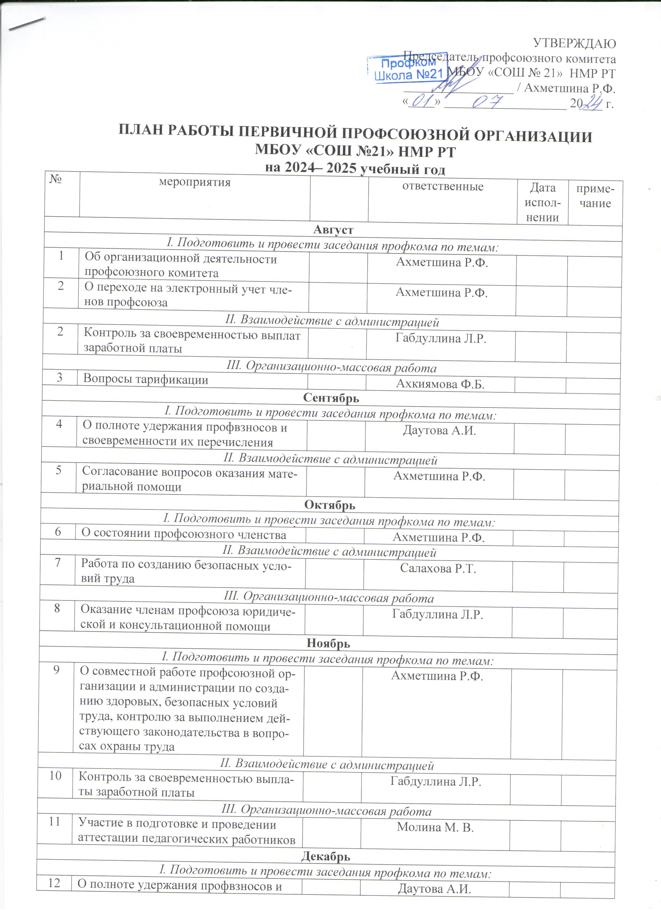

12 | О полноте удержания профвзносов и своевременности их перечисления |  | Даутова А.И.
II. Взаимодействие с администрацией
13 | Контроль за выполнением коллективного договора |  | Ахметшина Р.Ф.
III. Организационно-массовая работа
14 | Работа по защите социально-экономических прав членов Профсоюза |  | Ахметшина Р.Ф.
Январь
I. Подготовить и провести заседания профкома по темам:
15 | О работе организационного сектора профсоюзного комитета |  | Ахметшина Р.Ф.
II. Взаимодействие с администрацией
16 | Согласование вопросов оказания материальной помощи |  | Ахметшина Р.Ф.
III. Организационно-массовая работа
17 | Рейд по учебным кабинетам и производственным мастерским с целью анализа состояния охраны труда |  | Салахова Р.Т.
Февраль
I. Подготовить и провести заседания профкома по темам:
18 | О проведении праздника «День защитника Отечества» |  | Чистякова И.Г.
II. Взаимодействие с администрацией
19 | Контроль за соблюдением трудового законодательства |  | Лихачева Л.И.
Март
I. Подготовить и провести заседания профкома по темам:
20 | О проведении праздника «Международный женский день 8 марта» |  | Лихачева Л.И.
II. Взаимодействие с администрацией
21 | Работа по созданию безопасных условий труда |  | Салахова Р.Т.
III. Организационно-массовая работа
22 | Участие в спартакиаде работников образования |  | Хасаншин И.Ф.
Апрель
I. Подготовить и провести заседания профкома по темам:
23 | О работе организационного сектора профсоюзного комитета |  | Ахметшина Р.Ф.
II. Взаимодействие с администрацией
24 | Контроль за соблюдением трудового законодательства |  | Сираев И.Р.
Май
I. Организационно-массовая работа
25 | Организация летнего отдыха сотрудников и их семей |  | Ахметшина Р.Ф.
Июнь
I. Подготовить и провести заседания профкома по темам:
26 | О полноте удержания профвзносов и полноте их перечисления |  | Даутова А.И.
II. Взаимодействие с администрацией
27 | Контроль за своевременностью выплаты заработной платы |  | Сираев И.Р.
III. Организационно-массовая работа
28 | Работа по защите социально-экономических прав членов Профсоюза |  | Ахметшина Р.Ф.
Июль
I. Подготовить и провести заседания профкома по темам:
29 | О работе организационного сектора профсоюзного комитета |  | Ахметшина Р.Ф.
II. Взаимодействие с администрацией
30 | Согласование вопросов оказания материальной помощи |  | Ахметшина Р.Ф.
III. Организационно-массовая работа
31 | Оказание консультационной и юридической помощи |  | Габдуллина Л.Р.

